Как настроить пин код?

Введение

Нужно проверить код в сценарии Пин код, должно быть так, как на скрине ниже

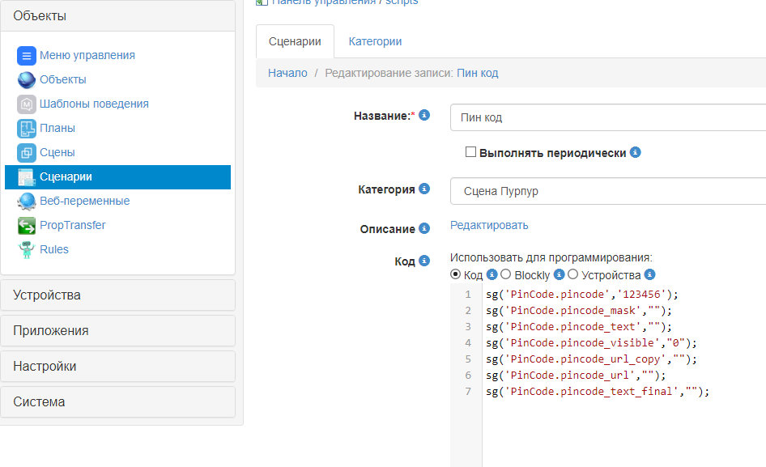

Должен иметься класс Блокировка_кнопок
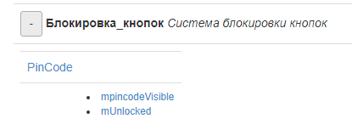

Разбор свойств
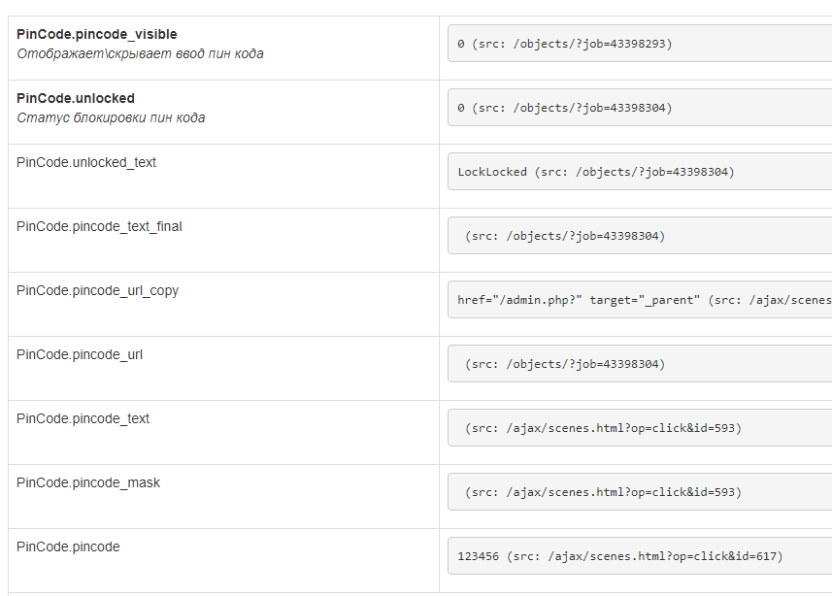

PinCode.pincode_visible - скрывает \отображает клавиатуру ввода пин кода
PinCode.unlocked - статус блокировки пин кода, если 1 - разблокирован, 0 - заблокирован
PinCode.unlocked_text - текстовое сообщение LockLocked или LockUnlocked
PinCode.pincode_mask - скрывает набранные цифры
PinCode.pincode_url - копия ссылки для кнопки, на которую установлен пин код
PinCode.pincode - сюда вписываем свой код, его нужно потом ввести для разблокировки

Пин код можно назначить для любой кнопки. Как это сделать?

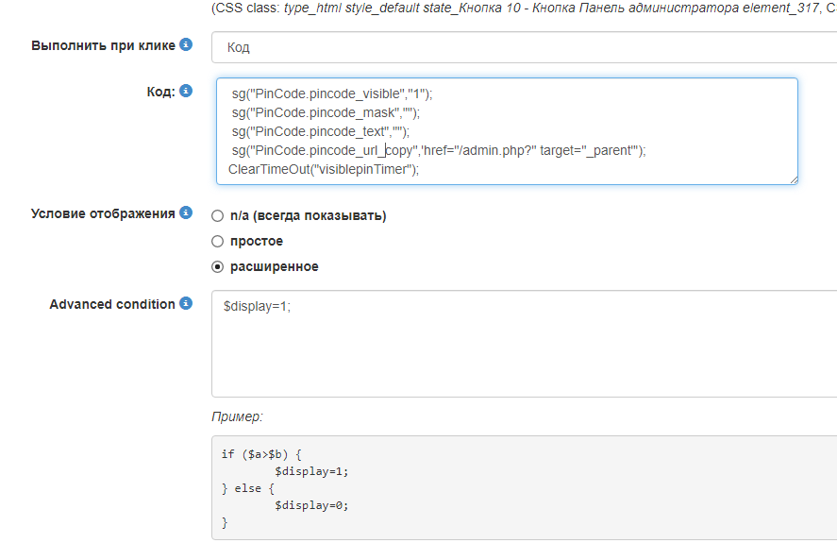

Открываем нужную вам кнопку, на которую нужно установить пин код. В строке “Выполнить при клике” выбираем “Код”, в строку “Код вставляем” этот код, кроме ссылки, ссылку назначаете свою

sg("PinCode.pincode_visible","1");
sg("PinCode.pincode_mask","");
sg("PinCode.pincode_text","");
sg("PinCode.pincode_url_copy",'href=вставляете свою ссылку для админа, охраны и т.д');
ClearTimeOut("visiblepinTimer");

В Advanced condition вставляете код $display=1;, если это не вставить, то ваша кнопка скроется

На этом все, теперь можете проверить работу пин кода

